打印已知信息：
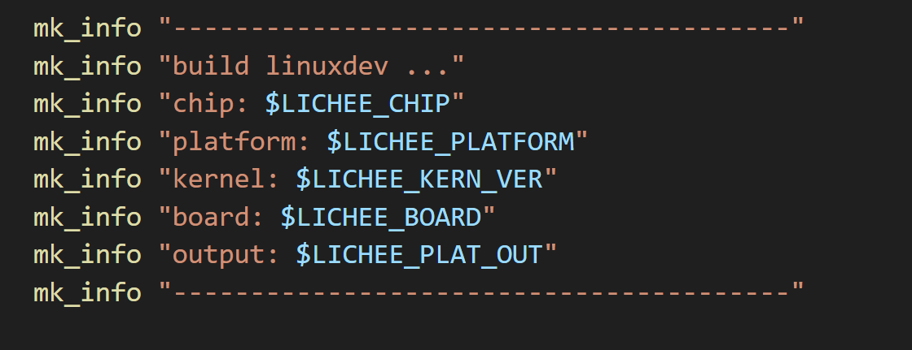
->check_env 检查是否运行了./build config进行参数配置
->board_dts_create_link
cp $BUILD_CONFIG $LICHEE_PLAT_OUT
